Resonera mera - Ellära

Motorvägar som laddar bilars batterier och vägmarkeringar som
laddas under dagen och är självlysande under natten är kanske
självklara i framtiden.

Vilka problem löser dessa och vilka behöver fortfarande lösas?
Vad tror ni/tycker ni om uppfinningen? Fördelar? Nackdelar?
Vad tycker ni om elbilar? Fördelar? Nackdelar?

Läs artikeln nedan.
Diskutera följande forskning en stund. Spela sedan in när ni känner er redo. Testa ljudet och skicka till mig när ni är klara!

Vägen laddar bilen
By Tibor Blomhäll | 20 augusti, 2015 - 08:00 |
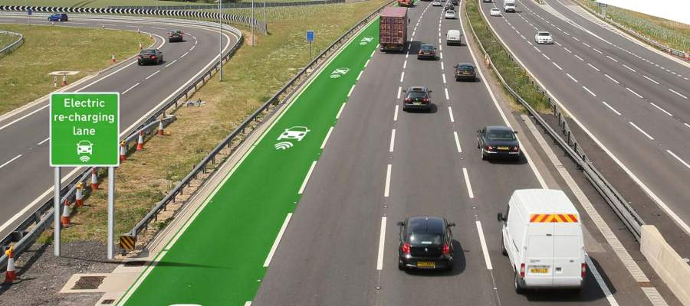
Engelska vägverket kommer att bygga en testbana för trådlös laddning av elbilar rapporterar flera nyhetskällor. De kommer att testa olika tekniska lösningar där innan en större teststräcka kommer att byggas på M6 i West Midlands. Det som däremot inte har rapporterats om i medierna är utredningen som föregick testbanan och vars slutrapport är en guldkälla för dem som är intresserad av ämnet trådlös laddning!
Utredningen kom fram till i stort sett två-tre olika lösningar som egentligen endast är varianter av en huvudlösning med slingor under vägbanan som trådlöst laddar elbilarna under färd.
Redan från början utformades lösningen till att tillhandahålla två olika laddnivåer: 40 kW för elbilar och 140 kW för lastbilar. Ja, du läste rätt: effekt som en CHAdeMO snabbladdare för bilar, och som en Supercharger för lastbilar! Allt medan man susar fram i 110 km/h på motorvägen. Lösningen ger alltså mer än bara åka fram med bilen – batterierna snabbladdas också under färd!
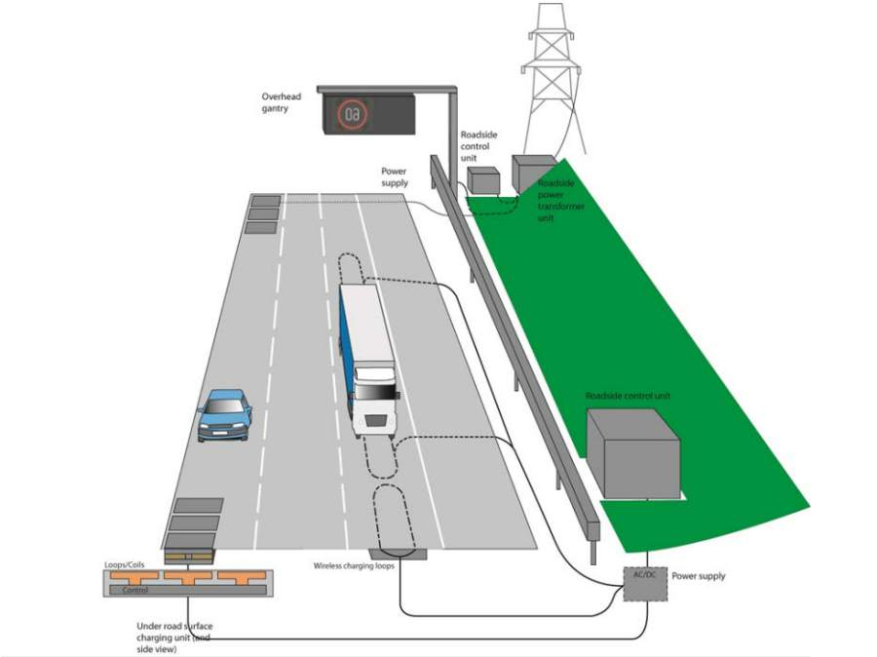
Under vägbanan ska 8 meter långa spolar läggas ner som genererar magnetfält. Spolarna kopplas ihop 4 och 4 till elskåp längs vägen som förser dem med ström, och de kopplas i sin tur till elnätet. En spole kan endast betjäna en bil åt gången, så bilarna måste hålla mer än 4 meters avstånd mellan varandra – knappast ett problem i motorvägsfarter. Fordonen kommunicerar med elskåpen som släpper på ström -av korrekt styrka- endast när bilen passerar.
Engelsmännen hoppas få ner de trådlösa överföringsförlusterna till kring 20%. Av 51 kW tillförd effekt ska 40 kW komma fram till bilens mottagarspole – och av 184 kW ska 140 kW komma fram till lastbilarna.
De effekterna gör att bilen tar emot 0.35 kWh på varje körd kilometer – varav ca 0.16 kWh går åt att driva bilen i 110 km/h och 0.19 kWh hamnar i bilens batterier. Inte nog med att bilen då kan köras i motorvägsfart – dess batterier laddas också upp! En Nissan Leaf kan alltså åka hemifrån 10 mil, komma fram med nästan tomma batterier till motorvägen, och sedan efter 10 mil på motorvägen fått sina batterier fulladdade igen – medan den körde! Efter att den svänger av från motorvägen kan den då åter igen åka uppemot 10 mil till sin slutdestination.
I och med den höga laddeffekten måste inte alla kilometrar på motorvägen elektrifieras heller. Bilarna klarar sträckor utan laddspolar, sträckor som de kör på sina egna batterier. Småvägar behöver heller inte elektrifieras, det räcker med endast motorvägarna.
Genom att fräsa ner spolarna under högerfilen på motorvägen kan lastbilar och bilar ladda sig medan de åker där, men ändå fritt kunna lämna den för tex omkörningar. Bilen måste heller inte ladda hela tiden medan den kör i den filen – det är helt upp till föraren att bestämma om hon vill passa på att ladda bilen medan hon kör där eller inte. Iom att spolarna är helt dolda under körbanan är de väl skyddade mot väder och vind.
Att gräva ner spolar under vägbanan på motorväg är faktiskt inget nytt. Redan idag finns det över 7500 magnetspolar nergrävda under Englands motorvägar – en var femhundrade meter! De spolarna ingår i det landsomfattande MIDAS systemet som övervakar trafiken på motorvägarna och automatiskt varnar vid köbildning, olyckor och liknande. De spolarna kör med lägre magnetfält, bara för att detektera bilarna som passerar, ungefär som sensorerna vid trafikljusen i Sverige som detekterar bilarna och slår om till grönt. Men erfarenheterna från MIDAS projektet och dess sensorer visar att det faktiskt inte är något större problem att lägga elkablar och spolar under vägbanor.
Vägverkets utredning räknar med att det skulle kosta ungefär 1.6 miljoner pund per kilometer motorväg att anlägga trådlös laddning. Under en 20 års period skulle den investeringen ändå bara utgöra endast 30% av totalkostnaderna – elen som går åt till laddning utgör resten! Utredningen räknar med att 30% av bilarna på motorvägen kommer utnyttja systemet om 20 år.
Medan utredningen i detalj specificerar kostnaderna för att anlägga trådlös laddning säger den inget om priset för den enskilda bilisten – hur mycket skulle det kosta att använda laddarna? Men gör vi jämförelsen med bensinbil kan vi se att det hela kan bli lönsamt både för stat och bilist:
En bensinbil som kör på motorväg förbrukar (nu ska vi vara snälla) 0.5L/mil. Med dagens bensinpris blir det 7 kr/mil. Enligt utredningen blir totalkostnaden för systemet mindre än dubbla elpriset. På en km tar bilen emot 0.35 kWh, dvs på en mil 3.5kWh. Räknar vi in överföringsförlusterna behövs det knappa 5 kWh för den milen. Lägger vi på avskrivningen för investeringen blir det alltså knappa 10 kr/mil. Släng på en skaplig vinst så blir det i runda slängar 15kr/mil.
15 kr/mil låter först dubbelt så mycket som 7kr/mil men då glömmer man att bilen inte bara drivs fram av trådlösa laddningen – dess batterier laddas också! Så efter de milen man har kört har man dessutom fått ett laddat batteri också, som man kan använda för vidare färd efter motorvägen.
Vi jämför mot en 50 kW CHAdeMO laddare som tar 3 kr per minut: man står still i en halvtimme för att ladda och betalar sedan 90 kr. På den halvtimmen har man fått ca 20 kWh som räcker till ca 12 mils körning. Med engelska lösningen skulle 90 kronor räcka till 6 mil körning medan man laddar + 7 mil körning till som man kan göra med extra laddningen man har fått i batterierna. Summa 13 mil. Man kan alltså ladda lika snabbt och för samma pris som CHAdeMO laddare – medan man susar fram i motorvägsfart, utan att behöva stanna!
Det låter väl bra?
Tja, det låter ju bra så länge man jämför med majoriteten av dagens elbilar – och blundar både för Tesla Model S och framtiden. Det mesta av utredningen gjordes för 2-3 år sedan och de gör samma misstag som alla andra och använder gamla siffror kring elbilar. Utredningen nämner Tesla Model S lite här och där, men i huvudsak är det Nissan Leaf som alla siffror modellerar. Men inte ens Nissan Leaf kommer ju se likadan ut om några år! Om de första vägarna elektrifieras kring 2017 kommer redan då nya elbilsmodeller med längre räckvidd komma -både från Nissan, Tesla och kanske även andra tillverkare- som inte längre behöver stanna och ladda varje timme.
Engelska lösningen är underbar för elbilar med kring 10 mils räckvidd på motorväg. Vem vill åka en timme, sen stanna och ladda innan man kan åka en timme igen?
Men vill man verkligen betala dyrt för laddning när man kan åka 2-3 timmar i sträck med sin elbil – och sedan snabbladda den gratis under den korta kisspausen där man ändå stannar?
Engelska vägverkets lösning med trådlös laddning på motorvägar kan bli det som får elektriska långtradare att slå igenom. Det kan även kanske hjälpa elektriska stadsbilar att kunna köra längre sträckor ibland. Men det är lite mer tveksamt ifall det är den bästa lösningen för elbilar med ordentliga batteristorlekar och räckvidd.

